Державний вищий навчальний заклад

Прикарпатський національний університет імені Василя Стефаника

**НАВЧАЛЬНО-НАУКОВИЙ**

**ЮРИДИЧНИЙ ІНСТИТУТ**

вул. Шевченка, 44а, м. Івано-Франківськ, 76018

тел./факс (0342) 50-87-60, тел. (0342) 59-61-81

www.law.pu.if.ua e-mail: lawdept@pu.if.ua

State institution of higher education

Vasyl Stefanyk

Precarpathian National University

**EDUCATIONAL SCIENTIFIC**

**LAW INSTITUTE**

Shevchenko Street, 44a, Ivano-Frankivsk, 76018

tel. (fax) (0342) 50-87-60, tel. (0342) 59-61-81

www.law.pu.if.ua e-mail: lawdept@pu.if.ua



№ 4

"01" вересня 2017 року

Про затвердження переліку дисциплін вільного

вибору студента та списків студентів 2 курсу (ОР – магістр)

денної форми навчання спеціалізації 12.00.03, які їх вивчатимуть

у третьому семестрі 2017-2018 н.р.

Відповідно до навчального плану спеціальності 8.03040101 «Правознавство» (ОР – магістр) та з метою організації навчального процесу:

І. Затвердити наступні дисципліни вільного вибору студентів магістратури на третій семестр 2017-2018 навчального року:

1. Правове регулювання послуг в праві України та ЄС (**шифр групи** – ПР(В)-1)
2. Реалізація прав інтелектуальної власності (ПР(В) – 2)
3. Правове регулювання обігу цінних паперів (ПР(В) – 3)
4. Недоговірні зобов’язання (ПР(В) – 4)

ІІ. Розподілити студентів 2 курсу денної форми навчання наукової спеціалізації 12.00.03 на підставі письмових заяв по групах відповідно до обраної дисципліни вільного вибору студента:

* 1. Айб М.М. – ПР(В) – 1, ПР(В) – 4
  2. Бигар Р.Р. – ПР(В) – 1, ПР(В) – 4
  3. Боднар Р.В. – ПР(В) – 2, ПР(В) – 3
  4. Горан В.А. – ПР(В) – 2, ПР(В) – 3
  5. Дикун М.М. – ПР(В) – 2, ПР(В) – 3
  6. Затолюк М.Я. – ПР(В) – 2, ПР(В) – 3
  7. Ковалишин Т.В. – ПР(В) – 2, ПР(В) – 3
  8. Ковальська А.Р. – ПР(В) – 1, ПР(В) – 4
  9. Ковальська Д.Р. – ПР(В) – 1, ПР(В) – 4
  10. Кузишин Л.Я. – ПР(В) – 1, ПР(В) – 4
  11. Лузгін К.О. – ПР(В) – 1, ПР(В) – 4
  12. Малик С.Б. – ПР(В) – 1, ПР(В) – 4
  13. Марків М.Д. – ПР(В) – 2, ПР(В) – 3
  14. Марущак Ю. В. – ПР(В) – 2, ПР(В) – 3
  15. Нич М.Б. – ПР(В) – 1, ПР(В) – 4
  16. Обітоцький А.В. – ПР(В) – 2, ПР(В) – 3
  17. Остап`як М.М. – ПР(В) – 1, ПР(В) – 4
  18. Ошуст О.М. – ПР(В) – 1, ПР(В) – 4
  19. Пацаган В.В. – ПР(В) – 1, ПР(В) – 4
  20. Процюк І.О. – ПР(В) – 1, ПР(В) – 4
  21. Ускова В.В. – ПР(В) – 1, ПР(В) – 4
  22. Халак М.Р. – ПР(В) – 1, ПР(В) – 4
  23. Цепенда А.І. – ПР(В) – 2, ПР(В) – 3
  24. Шукало І.В. – ПР(В) – 1, ПР(В) – 4
  25. Шумко М.А. – ПР(В) – 2, ПР(В) – 3
  26. Якимів С.І. – ПР(В) – 1, ПР(В) – 4
  27. Яцура Ю.Ю. – ПР(В) – 1, ПР(В) – 4

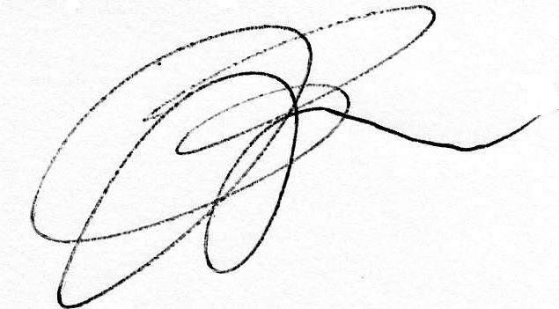

**Директор**

**навчально-наукового**

**юридичного інституту проф. В.А.Васильєва**